英语组简报
通讯员：顾晓雪、肖嫱
本月关键词：
- 各年级分别召开期中考试情况研讨会
- 高三英语组派出代表赴溧阳参加常州市高三第一次英语教研活动
- 高二英语口语电视比赛：我校两位同学双获大市一等奖


高三英语期中研讨会
高三英语备课组长姚芹老师就期中考试的试卷及学生反映出的问题进行了分析，并对下阶段的工作进行了安排。本次试卷考察语法及词汇，文章难度适中，任务型阅读难度有所提升。
学生错题再错率偏高，后阶段针对性弥补；此次考试考查学生阅读速度及熟练程度及应试心态，作文题材较易，学生理解及例子问题较多，需针对性训练。下次月考前，完成M10U2；
综合语法训练一周一次；语法易错点考前针对练习词汇书本学期复习一遍（蓝本词汇书）期末联考文章较长，训练需挑选较长文章应对。
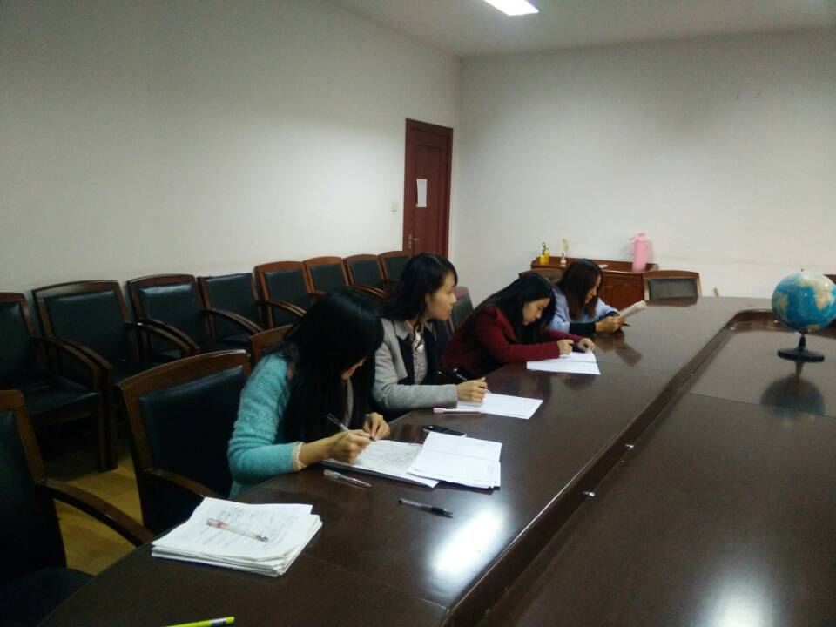


常州市高三英语第一次教学研讨会
常州市高三英语第一次教学研讨会于本月27日至28日在溧阳中学召开。高三备课组姚芹老师和肖嫱老师参加了此次研讨会。与会老师围绕高三英语教学实践交流、高考题型专题及课堂教学研究三个主题进行了广泛深入的研究和讨论。
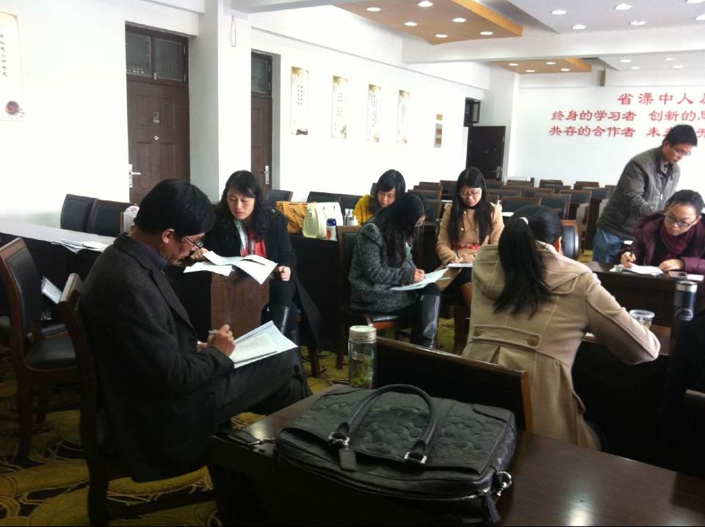

英语口语电视比赛：我校两位同学双获大市一等奖
在刚刚结束的省电教馆“领航杯·2014年江苏省第十三届中学生英语口语电视比赛”的常州大市选拔赛中，我校高二（1）的张逸晟和陈雨萌同学凭借扎实的英语功底和出色的现场表现，从参赛的34位选手中脱颖而出，双双荣获大市一等奖。我校也是常州大市唯一囊括两个一等奖的学校！其中张逸晟同学已代表我校及常州市参加江苏省级口语电视大赛预祝他取得好成绩。

